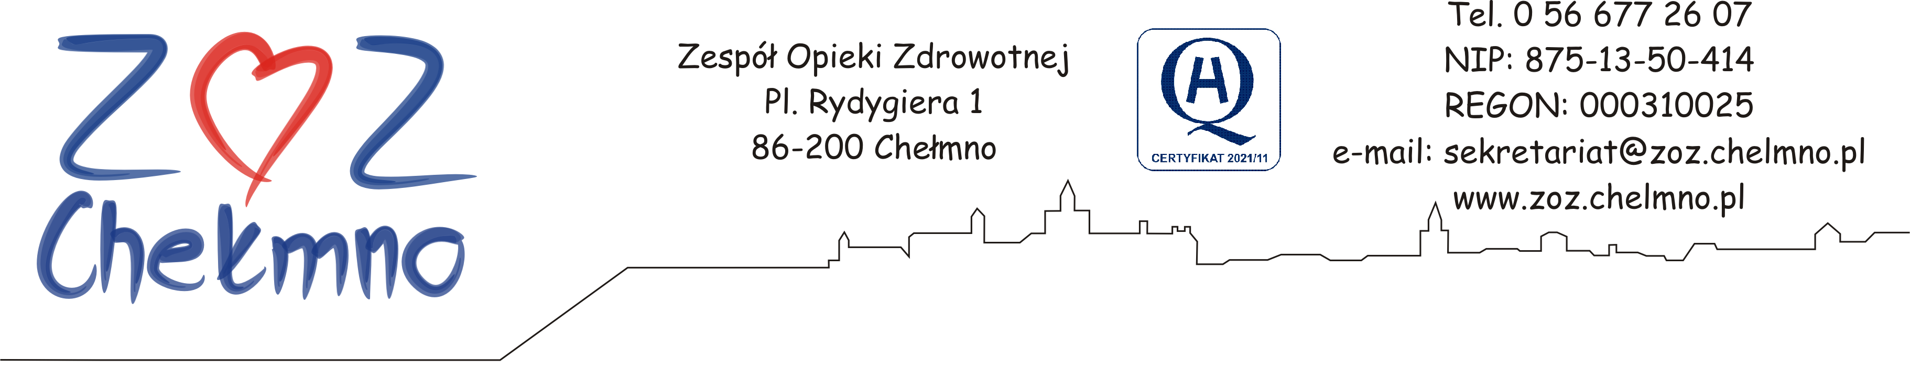
Chełmno, dnia 27.09.2023 r

N/znak: ZOZ.II/ZP/160/2023

INFORMACJA O WYBORZE NAJKORZYSTNIEJSZEJ OFERTY
W CZĘŚCI (PAKIECIE) NR 2, 3

Dotyczy: postępowania o udzielenie zamówienia publicznego, którego przedmiotem zamówienia jest „Sukcesywna dostawa ziemniaków, warzyw świeżych i kiszonych, owoców, warzyw mrożonych i owoców mrożonych, wyrobów gotowych do ZOZ w Chełmnie”, nr post. 31/2023.

- Zamawiający, działając na podstawie art. 253 ustawy z dnia 11 września 2019 r. Prawo zamówień publicznych (dalej Pzp), informuje o wyborze najkorzystniejszej oferty w ww. postępowaniu.
- Nazwy (firmy), siedziby i adresy wykonawców, których oferty wybrano, oraz nazwy (firmy), siedziby i adresy wykonawców, którzy złożyli oferty (kryterium najniżej ceny).

Część nr 2
Nr oferty | Nazwa (firma), siedziba i adres wykonawcy, którego ofertę wybrano
3 | Nicol Catering Paweł Sikorski  Dubielno 98, 86-221 Papowo-Biskupie

W postępowaniu złożono 2 oferty.
Uzasadnienie wyboru: zamawiający dokonał wyboru oferty najkorzystniejszej z najniższą ceną spośród ofert niepodlegających odrzuceniu.

Nazwy (firmy), siedziby i adresy wykonawców, którzy złożyli oferty
Nr oferty | Nazwy (firmy), siedziby i adresy wykonawców, którzy złożyli oferty
3 | Nicol Catering Paweł Sikorski  Dubielno 98, 86-221 Papowo-Biskupie
4 | Chełmińska Hurtownia Owoców i Warzyw S.C Bartosz Urbański, Emil Szczęch  Ul. Powstańców Wielkopolskich 16, 86-200 Chełmno

Część nr 3
Nr oferty | Nazwa (firma), siedziba i adres wykonawcy, którego ofertę wybrano
3 | Nicol Catering Paweł Sikorski  Dubielno 98, 86-221 Papowo-Biskupie

W postępowaniu złożono 2 oferty.
Uzasadnienie wyboru: zamawiający dokonał wyboru oferty najkorzystniejszej z najniższą ceną spośród ofert niepodlegających odrzuceniu.

Nazwy (firmy), siedziby i adresy wykonawców, którzy złożyli oferty
Nr oferty | Nazwy (firmy), siedziby i adresy wykonawców, którzy złożyli oferty
3 | Nicol Catering Paweł Sikorski  Dubielno 98, 86-221 Papowo-Biskupie
4 | Chełmińska Hurtownia Owoców i Warzyw S.C Bartosz Urbański, Emil Szczęch  Ul. Powstańców Wielkopolskich 16, 86-200 Chełmno

